Achaja (tom I) - Recenzja

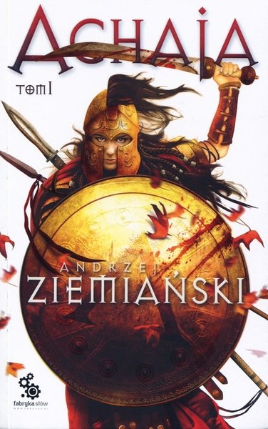

Jeśli ktoś jeszcze pamięta moje felietony w poprzednich wersjach tego pisma, wie, że uważam, iż czasem można spotkać się na opowiadania bądź dzieła tak złe, że recenzowanie ich nie jest tego warte i czasem daje efekt odwrotny od zamierzonego. Pomimo tego, zdecydowałem wreszcie, że w sumie z analizy Achai autorstwa Ziemiańskiego można też wyciągnąć dobre wnioski i stąd też próba zmierzenia się z nią.

Achaja jest serią fantasy… no i mamy już ból głowy, bo nie wiadomo w sumie, czy to fantasy. Ktoś, kto spojrzy na to bardziej optymistycznym okiem, powie, że cykl ten to “zgrabne połączenie science fiction z elementami fantastycznymi”. Ja, podchodząc do tego z mniejszą dozą chęci i powalony masą głupotek, raczej mogę powiedzieć, że jest to świat zbudowany wyjątkowo niekonsekwentnie i bez większego pomyślunku. Po jego przeczytaniu można jednak dojść do wniosku, że serię tę można zaliczyć pod tzw. “Faptastykę”. Tytułowa “Achaja” to księżniczka, córka jednego z siedmiu księci królestwa Troy, która w wyniku intryg pałacowych najpierw jest zesłana do wojska, a potem paskudnie wystawiona przez swoją polityczną przeciwniczkę, przez co ląduje w niewoli u państwa Luan. Poza Achają mamy również innych głównych bohaterów, w tym parę Zaan i Sirius oraz czarownika Mereditha, których przygody stanowią przez większość czasu kompletną odskocznię od działalności innych postaci i większego związku (przynajmniej w pierwszym tomie) ze sobą nie mają.

Jak wszyscy pewnie doskonale wiedzą, różnica między książką opublikowaną w poważnym wydawnictwie jak Fabryka Słów, a fanfikiem napisanym na forum mlppolska.pl jest taka, że to pierwsze przechodzi profesjonalną korektę zrobioną przez ludzi, którzy robią to jako zawód. W tym sensie więc Achaja kategoryzuje się raczej jako kiepski fanfik, bo poziom korekty jest żenujący. Czy to autor ma jakieś parcie na powtarzanie tej samej frazy, czy to zwykłe błędy interpunkcyjne i stylistyczne się zdarzają, nie można oprzeć wrażenia, że trochę za szybko książka ta poszła do drukarni.

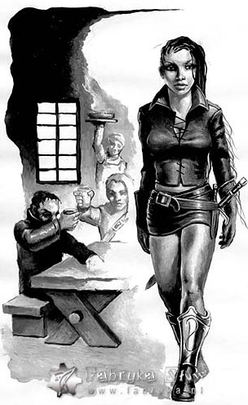

Inną ciekawą różnicą między “poważnym pisarzem” a twórcą fanfika jest to, że ten pierwszy ma zwykle czas, pieniądze, chęci i wiedzę, by zdobyć coś, co powszechnie zwie się “researchem” (albo, w nieco dalekim tłumaczeniu na polski - “sięgnięcie do źródeł”). Najczęściej się objawia on w dziełach tyczących się mocno realiów historycznych z dawnych lat. Przykładowo, wielkim mistrzem researchu jest Sapkowski, który pisząc czy to trylogię husycką, czy to nawet bardzo słabą Żmiję, zagląda do źródeł historycznych i w rezultacie czytelnik jest pewny, że autor wie, o czym pisze. Research jest jednak również potrzebny w pisaniu dzieł dziejących się w fikcyjnym świecie i widać, że Ziemiański albo żadnej wiedzy nie ma, albo po prostu niespecjalnie go to obchodziło. W rezultacie jesteśmy zawalani kompletnymi kretynizmami, jeśli chodzi o świat przedstawiony. Czy mowa tutaj o ciężkiej polityce i ustrojach państw w tym uniwersum, czy o kompletne głupoty, jak “porady do przetrwania na pustyni”, widać, że nie tylko twórca w ogóle się nie zastanowił, czy cokolwiek, co pisał, ma sens, ale również, że wydawnictwo, które to korektowało, też się nad tym nie zastanawiało.

Natomiast już odchodząc od takich poważnych rzeczy jak “research”, “korekta” i tak dalej, jak się samą Achaję czyta? Na pewno mogę powiedzieć, że styl pisania jest bardzo luźny i w rezultacie kolejne strony przewracają się szybko. Nie mogę powiedzieć, że Achaja jest kompletnie beznadziejną książką, bo nie jest. Sama fabuła do pewnego stopnia nawet może wciągnąć. Co odrzuca i wywołuje skrzywienia na twarzy, to nie przynudzająca fabuła, tylko najczęściej właśnie powalające niekonsekwencją głupoty, korekta oraz najgorsze - wywody filozoficzne autora (Boże, uchowaj!).
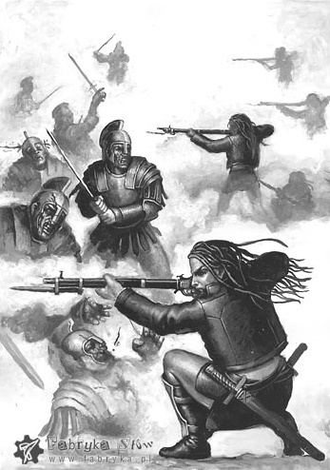

Nie można też ukryć, że autor definitywnie pisał tę książkę z jedną tylko ręką na klawiaturze, bo jego wywody na temat kobiet, ich opisy oraz generalnie cała postać Achai są bardziej śmieszne niż interesujące. W rezultacie bardzo popularne jest określenie tego cyklu jako “Fapaja”, gdyż, co tu dużo mówić, po jej przeczytaniu naprawdę można dojść do wniosku, że autor jest co najmniej niewyżyty.

Podsumowując, jeśli już czytać Achaję, to tak, jak oglądać typowe kino akcji klasy B - wyłączyć mózg, nie myśleć za dużo, udawać, że się głupot nie widzi i przeglądać kolejne strony. Achaja jako literatura rozrywkowa nie jest skrajnie zła, ale reklamowanie jej na dobre fantasy/science fiction/cokolwiek-to-jest, a już tym bardziej porównywanie do jakiegokolwiek innego dobrego twórcy fantastyki w Polsce jest grubą, grubą przesadą.

